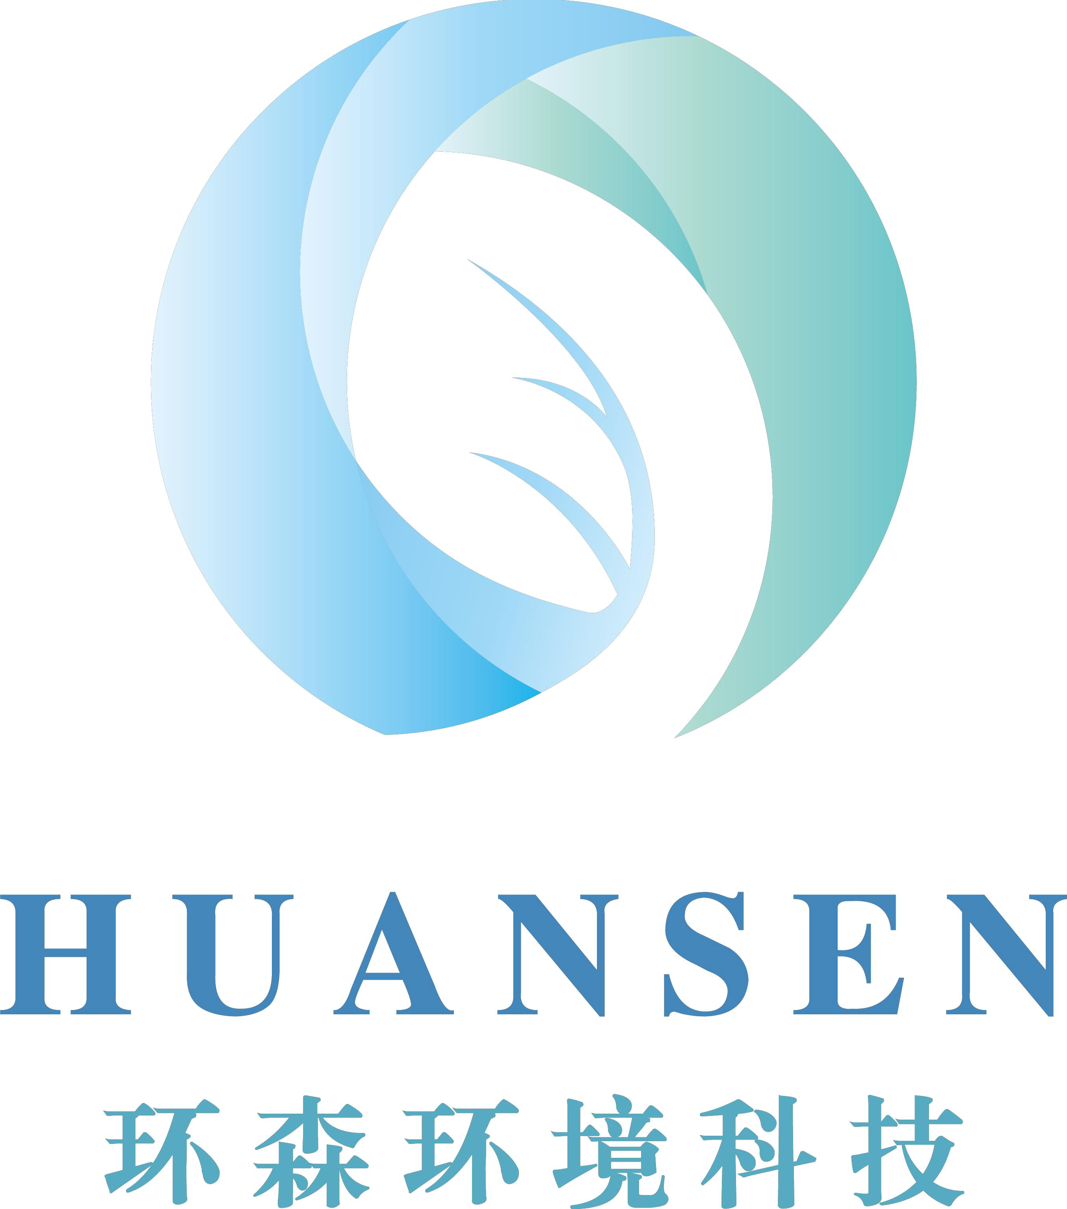浙江环森环境科技有限公司

浙江环森环境科技有限公司

招聘启事

一、企业简介。浙江环森环境科技有限公司是一家集环境污染防治工程设计、环境污染治理工程总承包、环保工程技术咨询、环保设备安装调试服务、环保设施运营维护、环保工程监测监理、危废固体处置技术研发与减量化处置、环保设备研发生产销售一体化的环保公司，下设1家全资子公司、1家分公司。现因业务发展需要，面向社会招聘工作人员，诚邀环保有识之士加盟。

二、招聘事项

序 | 岗位名 | 岗位要求 | 薪酬待遇 | 备注 1 | 备注 2
号 | 称
 |  |  | 1、单休。年工资
 |  |  | 保底 8 万及以上 | 1、提供中餐
 |  |  | （视专业学历水 | 2、外地人员提
 |  | 1、具有环境科学本科、环 | 平、从业经历、 | 供住宿、每月
 |  | 境工程大专及以上学历并 | 工作经验而定， | 回家探亲 1 次，
 |  | 取得中级环保工程师及以 | 随年限调整）， | 来回交通费报
 |  | 上职称资格、二级建造师及 | 业绩奖励按公司 | 销 | 一经录用，
 |  | 以上职称资格 | 奖励办法计发 | 3、懂 CAD
 |  |  |  |  | 须服从公司
 | 环境工程 |  | 2 、享受社保五 | 4、试用期 1 个
 |  |  |  |  | 安排，落实
 | 技术员 |  | 险、通讯、差旅、 | 月
1 |  |  |  |  | 方向：总公
 | （人数不 |  | 节日等补贴
 |  |  |  |  | 司、子公司、
 | 限）
 |  |  | 1、单休。月工资 | 1、提供中餐
 |  |  |  |  | 分公司
 |  |  | 4500 元及以 上 | 2、外地人员提
 |  | 2、具有环境科学本科、环
 |  |  | （视从业经历、 | 供住宿、每 2
 |  | 境工程大专、机电或电气工
 |  |  | 工作经验而定， | 个月回家探亲
 |  | 程类专科及以上学历并取
 |  |  | 随年限调整）， | 1 次，来回交通
 |  | 得初级环保工程师、初级机
 |  |  | 业绩奖励按公司 | 费报销
 |  | 电或电气工程师及以上职
 |  |  | 奖励办法计发 | 3、懂 CAD
 |  | 称资格
 |  |  | 2 、享受社保五 | 4、试用期 2 个
 |  |  | 险、通讯、差旅、 | 月

1

浙江环森环境科技有限公司

 |  |  | 节日等补贴
 |  |  | 1、单休。月工资
 |  |  | 3800元及以上
 |  |  | （视从业经历、 | 1、提供中餐
 |  | 3、具有环保相关专业学历， | 工作经验而定，
 |  |  |  | 2、外地人员提
 |  | 五年以上从业经历（含调试 | 随年限调整），
 |  |  |  | 供住宿
 |  | 员、检测员、环保员、实验 | 业绩奖励按公司
 |  |  |  | 3、试用期 2 个
 |  | 员） | 奖励办法计发
 |  |  |  | 月
 |  |  | 2、享受社保五
 |  |  | 险、通讯、差旅、
 |  |  | 节日等补贴
 |  |  | 1、单休。月工资
 |  |  | 3500元及以上
 |  |  | （视专业学历水 | 1、提供中餐
 |  | 4、具有环境科学本科、环 | 平而定，随年限 | 2、外地人员提
 |  | 境工程专科、机电或电气工 | 调整），业绩奖 | 供住宿
 |  | 程类专科或环保相关专业 | 励按公司奖励办 | 3、懂CAD
 |  | 专科及以上学历毕业生 | 法计发 | 4、试用期 2 个
 |  |  | 2、享受社保五 | 月
 |  |  | 险、通讯、差旅、
 |  |  | 节日等补贴
 |  |  | 1、单休。月工资
 |  |  | 3000-3500元， | 1、住址地在瑞
 | 文员（1 | 女性，具有大专及以上学 | 年终奖励按公司 | 安
2 |  |  | 奖励办法执行 | 2、提供中餐
 | 名） | 历，懂计算机操作
 |  |  | 2、享受社保五 | 3、试用期 2 个
 |  |  | 险、通讯、差旅、 | 月
 |  |  | 节日等补贴
 |  |  | 1、因瑞安市第二
 |  |  | 次环境污染源普 | 1、住址地在瑞
 |  |  | 查需要临时聘用
 |  |  |  | 安市区、塘下、
 |  |  | 2 个月，期满后 |  | 报名截止时
3 | 驾驶员（2 | 男性，安全驾龄 2 年及以上， |  | 汀田、莘塍、
 | 名） | 无犯罪记录 | 可视表现情况留 | 上望、东山、 | 间：2018 年
 |  |  | 用，待遇另议 |  | 9 月 5 日前
 |  |  |  | 飞云
 |  |  | 2 、每月休息2
 |  |  |  | 2、提供中餐
 |  |  | 天。月工资4000
 |  |  | 元

三、公司地址：浙江省温州市瑞安市上望街道农贸城 5 幢 3 楼（福田

家园对面）

2

浙江环森环境科技有限公司

四、咨询、联系方式

1、电话：0577--66879979/13506578396

2、联系人：王思思

3

